# 一、准备工作

## 配置防火墙

打开防火墙设置，添加例外

开始==》控制面板==》windows防火墙==》例外

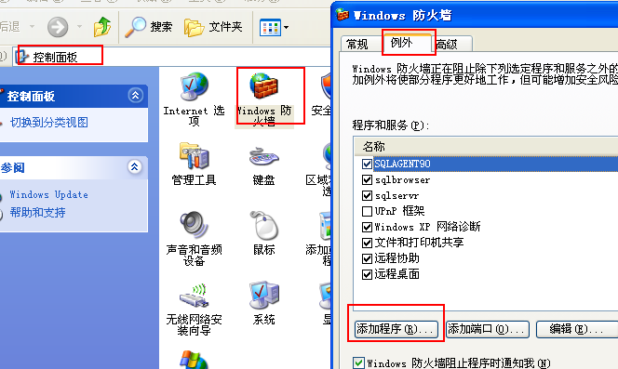

添加程序==》浏览

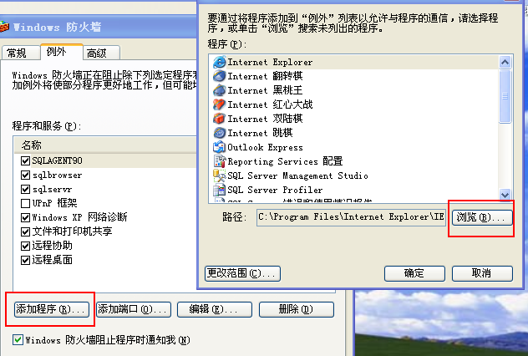

进入到sql server 2005安装目录下sqlserver程序所在目录，如C:\Program Files\Microsoft SQL Server\MSSQL.1\MSSQL\Binn，选择sqlserver，确定

再次添加此目录下SQLAGENT90

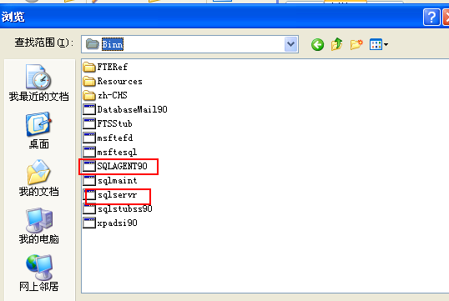

进入sqlbrowser目录，C:\Program Files\Microsoft SQL Server\90\Shared\，选择sqlbrosser，确定，添加。

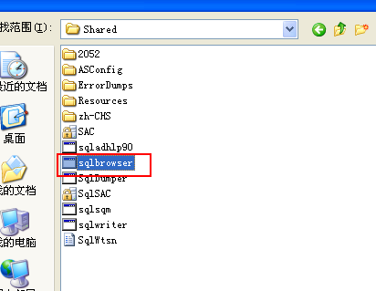

**在另一服务器进行同样配置。**

## 设置身份验证

打开management studio，连接上服务器，在服务器连接上右键==》属性，弹出属性页，进安全性选项页，选择sql server和windows身份验证

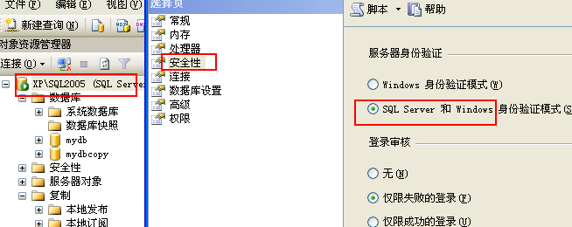

同在这个安全性选项卡，选择启用服务器代理账户，设置为本地windows账户

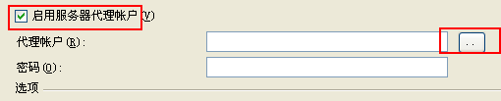

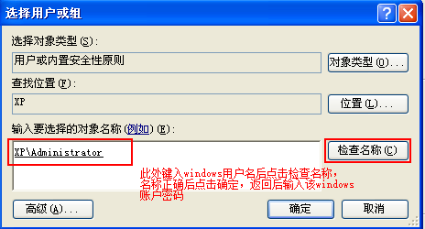

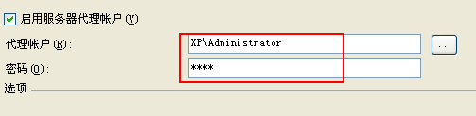

点击确定关闭属性页。

**在另一服务器进行同样配置。**

## 开启TCP/IP和管道命名协议

打开sql server configuration manager

在sql server 2005服务这一选项列出的服务中，sql server，sql server agent，sql server browser三个服务启动模式均需设置为自动。

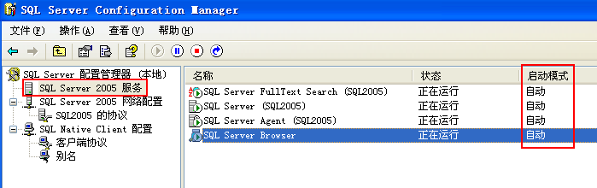

若默认非自动，则双击该服务，在弹出的属性页中，选择服务标签，启动模式改为自动，确定

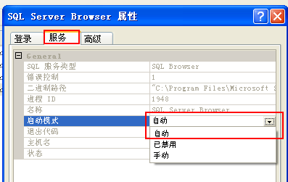

在sql2005协议中，启用named pipes和tcp/ip

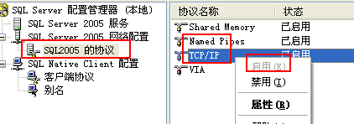

打开sql server外围应用配置器

打开服务和连接的外围应用配置器

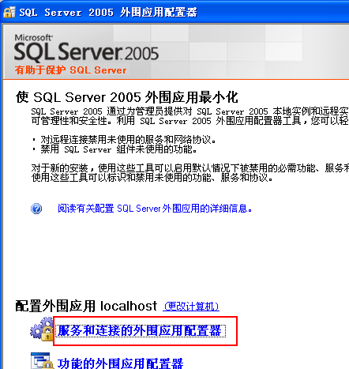

在远程连接选项上选择 同时使用tcp/ip和named pipes

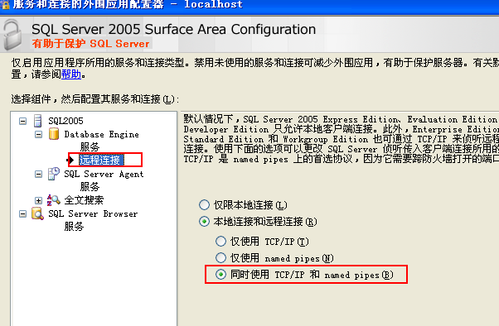

另外的sql server，sql server agent，sql server browser三个服务选项，若有服务的启动方式为非自动，则改为自动方式。重启该服务（先点停止，再点启动。不管启动方式有没有变，三个服务都重启一下）

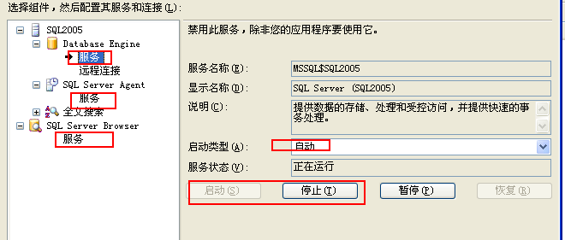

确定，退出配置。

**在另一服务器进行同样配置。**

## 注册服务器别名

此步骤在数据库服务为非默认实例、非默认端口的情况下需要配置。若实例、端口均为默认，则更改host文件以保证两台服务器能够通过主机名互相访问。（**建议无论什么情况都配置上这项。**）

打开sql server configuration manager

进入别名选项，右键新建别名

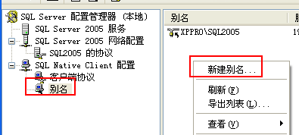

弹出的窗口中进行配置别名、端口、服务器三项。

别名可随意写，建议写成 <主机名>\<实例名> 的形式，方便记忆与管理，类似于我上面那种XPPRO\SQL2005。

端口号填写**远程服务器**的监听端口，服务器填写**远程服务器**的ip地址。（查看方式见下）

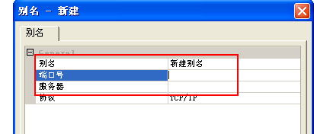

完成后可以看到添加的别名

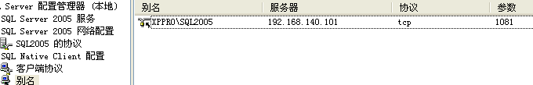

**服务器监听端口和监听IP的查看方式为：**

在sql server configuration manager中，进入sql2005的协议选项，双击TCP/IP选项

在弹出的属性页中，进入IP地址选项。

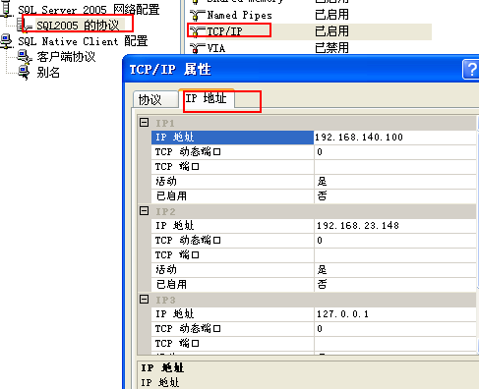

在IP地址选项卡中列出的IP和端口为其监听IP与端口。**注意，若如上图中TCP端口为动态端口，值为0，TCP端口值没填写的，则表明使用公用动态端口，此时滚动条拉到下面，查看IPALL里的TCP动态端口，这里是上述所有IP的监听端口。**其它情况类似道理。

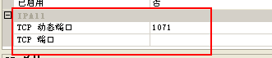

**注：最好不要手动改这里的端口，若改了记得重启服务。**

**在另一服务器配置同理。**

## 服务器互相注册

此处在发布服务器和订阅服务器互相注册，以便能够远程访问。

在sql server management studio中点击视图==》已注册的服务器

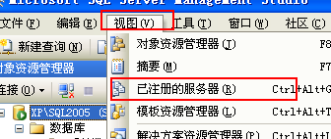

在弹出的选项卡中右键==》新建==》服务器注册

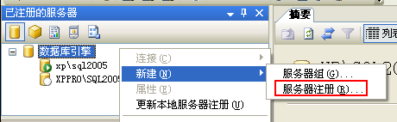

在弹出的设置页，设置服务器名称（填写前面注册的别名），选择身份验证方式，填写登录名和密码，然后测试连接，测试通过，保存即可。

**注意：这里如果选择windows身份验证，需保证本地主机名和账户名完全一致（主机名在sql server安装完成之后不可更改，更改则sql server无法以windows身份登录）。**

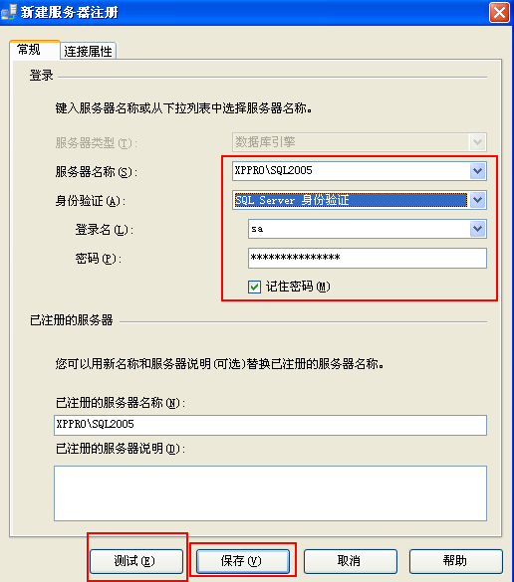

**在另一服务器配置同理。**

## 设置共享文件夹

在发布服务器上新建一个文件夹并共享

**（建议放在非系统盘，如果只有系统盘，则放在用户文件夹中，防止无权访问）**

比如我在共享文件夹中新建了一个SqlCopy目录

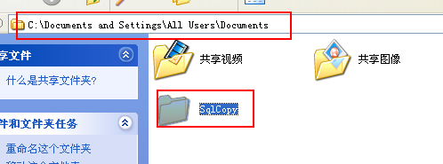

右键==》共享和安全

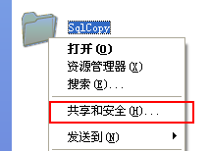

勾选上共享和允许更改，共享名默认就好，最好不要改

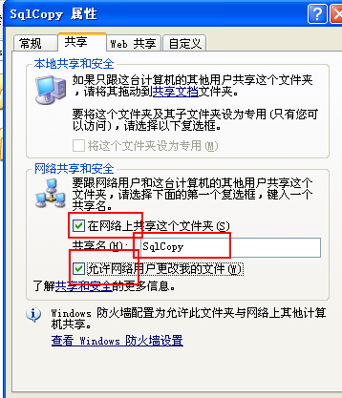

确定可以看见，文件夹已经添加了一只小手



这个文件夹将作为快照文件夹

如果这一过程出问题，则查看防火墙设置中文件和打印机共享是否开启

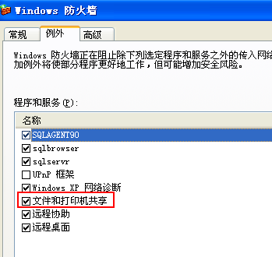

# 二、建立发布

在发布服务器上使用management studio连接到本地数据库，在复制==》本地发布节点上右键，新建订阅

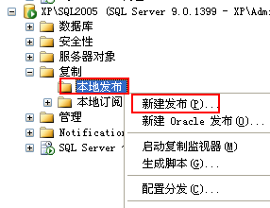

弹出新建发布向导窗口

在起始页下一步==》

**分发服务器**（使用默认的第一项充当自己的分发服务器。如果使用其它分发服务器，需保证本服务器已在该分发服务器上注册）下一步==》

**快照文件夹**（这里填写前面设置共享文件夹步骤中设置的文件夹，注意要填写该文件夹的网络共享路径，格式为 \\<主机名>\<文件夹名> ，如我的主机名为XP，文件夹名为SqlCopy，则填写路径为 \\XP\SqlCopy ），然后下一步==》

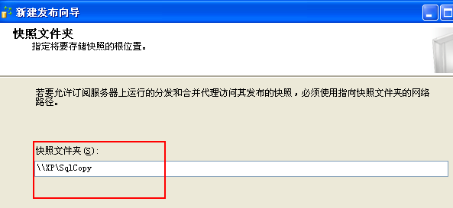

**发布数据库**（选择自己要发布的数据库，一个发布只能对应一个数据库，要发布多个则建立多个发布），下一步==》

**发布类型**（有四种发布类型可选，下方有说明，可按需选择，我这里选择事务性发布（发布到订阅，订阅不到发布，且实时（异步，有网络延迟））），下一步==》

**项目**（在这里选择要发布的表，还可以对要同步的字段进行控制，注意，*没有主键的表是不能发布的。*），下一步==》

**筛选表行**（不要做任何操作，而且是千万不要），下一步==》

**快照代理**（勾选立即创建以初始化），下一步==》

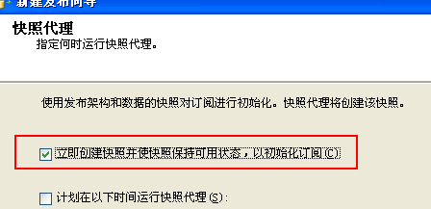

**代理安全性**（点击安全设置，在弹出窗口中按下图中选择，注意，连接到发布服务器那项通过模拟进程账户基本上都会出错，所以使用超级用户sa登录，其他用户权限可能不够），确定==》下一步==》

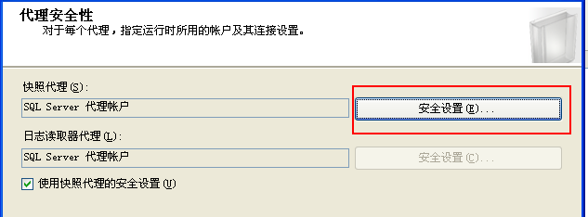

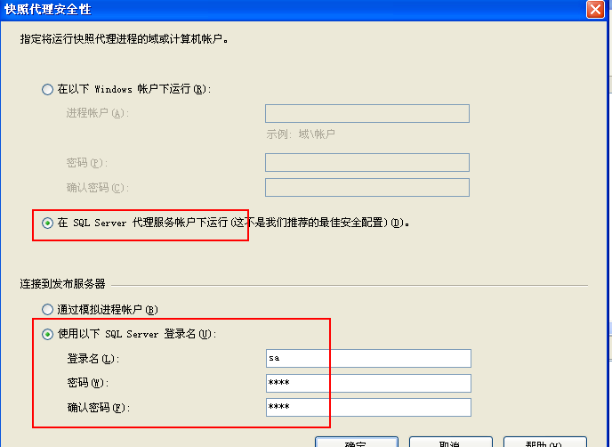

**向导操作**（默认勾选了创建发布，不用动），下一步==》

**完成该向导**（填写发布名称）==》完成即可

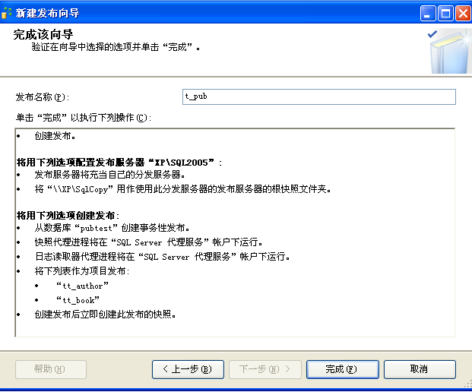

此时会进行初始化，四项全部成功则发布创建成功。

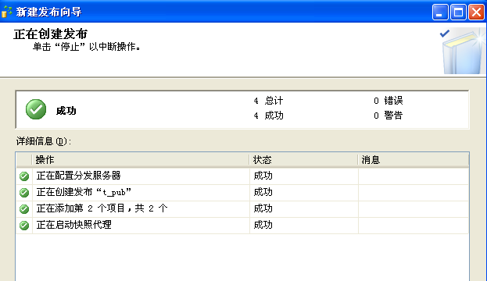

完成后可在本地发布节点看到此发布

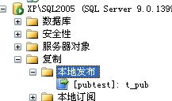

# 三、建立订阅

订阅可以在发布服务器上远程连接上再设置，也可以直接在发布服务器上设置，只要保证两者能够互相通过名字连接就行（前面注册的服务器别名）。

这里以在发布服务器上给订阅服务器新建订阅。

在management studio中连接到订阅服务器，在复制==》本地订阅节点右键==》新建订阅

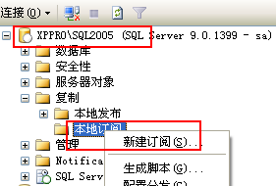

弹出新建订阅向导

在起始页==》下一步

**发布**（在这里选择发布服务器，在这里默认只会列出服务器自身，下拉选择查找sql server发布服务器，此时弹出登录框，选择前面注册的服务器（远程发布服务器）登录，即可看到该服务器上的发布，选择该发布即可），下一步

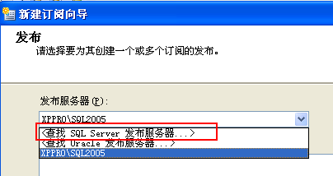

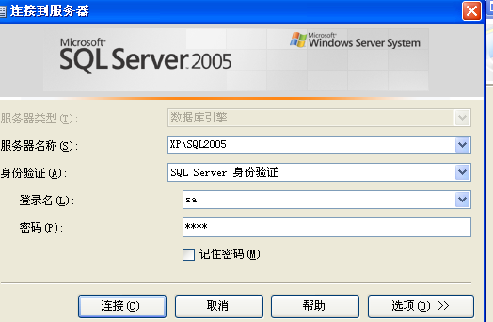

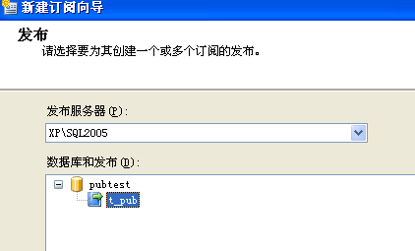

**分发代理位置**（此处按需求选择使用推送方式还是请求方式，一对多发布建议选推送方式，一对一可随意，但如果是在分发服务器方远程给订阅服务器订阅建议选推送，反则反之，我这里是属于前者所以选择推送方式），下一步==》

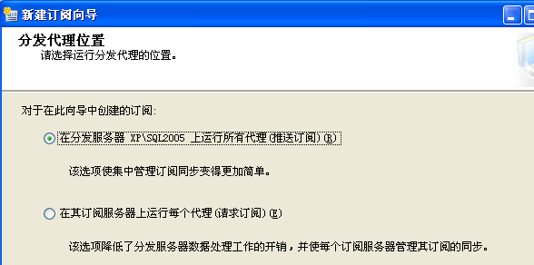

**订阅服务器**（在这里为订阅指定数据库，即要将同步过来的数据存放在哪个数据库，可以选择已有的或者新建一个数据库，我这里选择新建一个recvpub），下一步==》

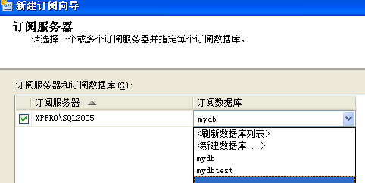

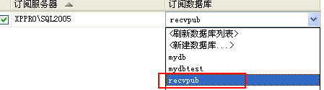

**分发代理安全性**（在这里需要设置与分发服务器和订阅服务器的连接方式，点击，弹出设置窗，按照下图进行设置），下一步==》

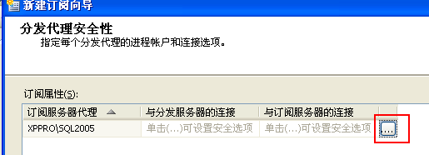

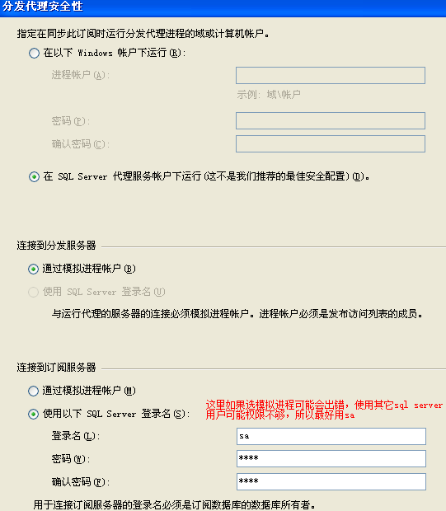

**同步计划**（一般选连续运行），下一步==》

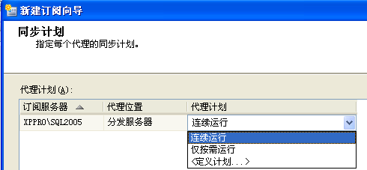

**初始化订阅**（这里时间选择立即即可），下一步==》

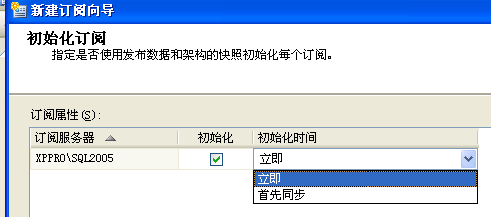

**向导操作**（默认勾选了创建订阅，不用动，直接下一步），下一步==》

**完成该向导**（点击完成）

此时又如下窗口，创建成功即为成功。

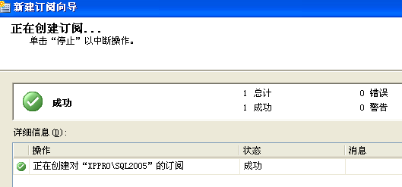

在订阅服务器的本地订阅节点可以看到新建的订阅

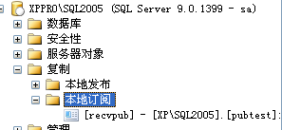

# 四、验证

在创建发布之前我在发布服务器发布的数据库中创建了几个表，插入了几条数据。

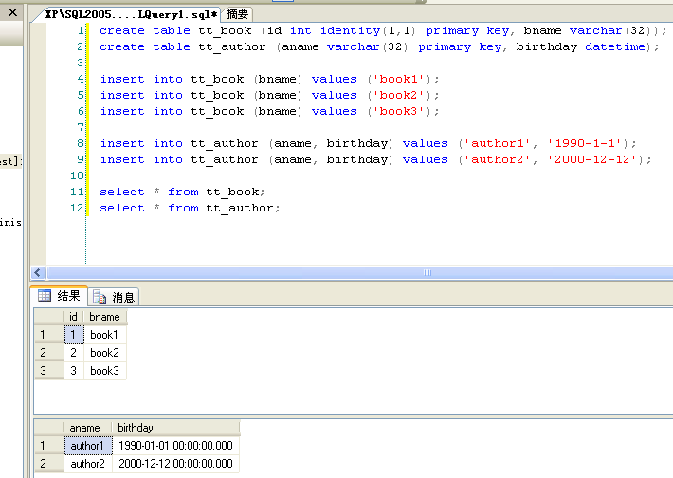

在订阅建立完成后，可以右键该订阅（我的事recvpub），查看订阅同步状态

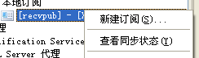

点击监视，弹出复制监视器

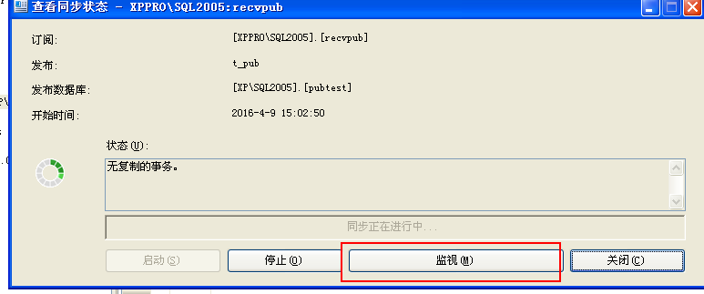

双击正在运行的订阅，可以查看到相应的操作

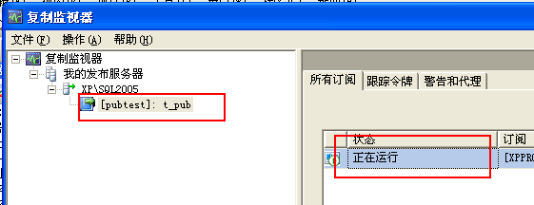

在这里可以看到同步的消息。

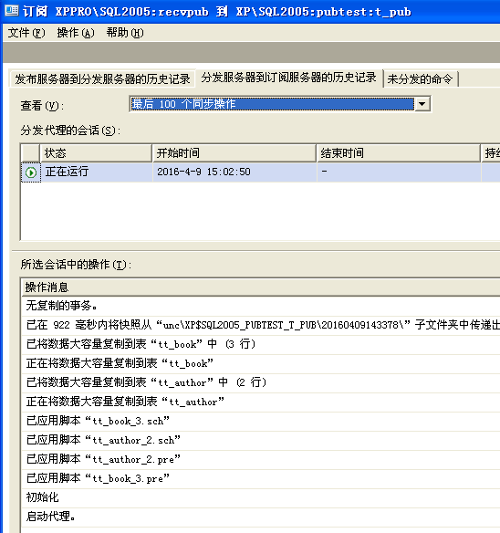

同理，这些也可以在发布服务器的发布上右键看到

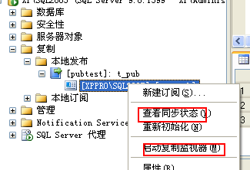

在订阅服务器上可以看到新创建的数据库recvpub中躲了两个表

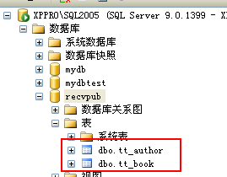

查询这两个表可以看到与发布服务器的数据一致。

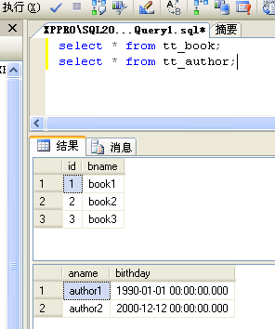

再来验证一下删除和更新操作

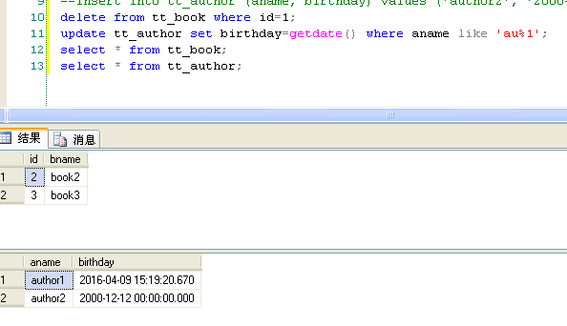

可以发现很快数据便同步到了订阅数据库。

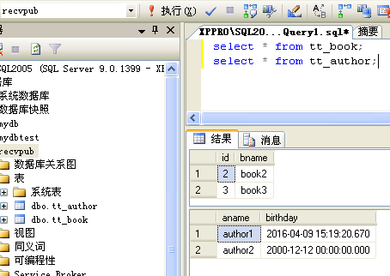

以为采用的事务性复制的方式，所以在订阅服务器上的更改不会同步到发布服务器上。如下两图:

这里在订阅服务器插入了两条数据

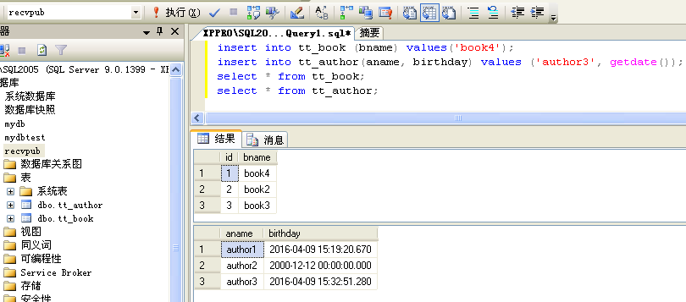

这里在发布服务器查询，可以发现数据并没有同步过来。

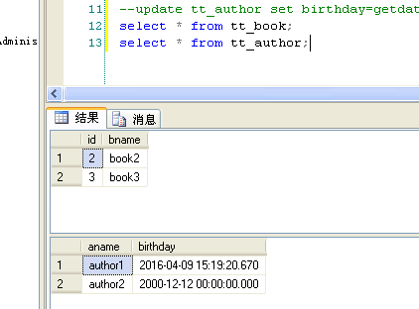

**需要注意的是，如果采用事务复制方式，但是在订阅服务器仍然对数据库数据进行更改，这时很容易会出现冲突，这种时候就悲剧了，所以一定要注意按照你的需求选对你要的方式。**